Гуманитарный проект
Учреждения здравоохранения «Поставская Центральная районная больница»

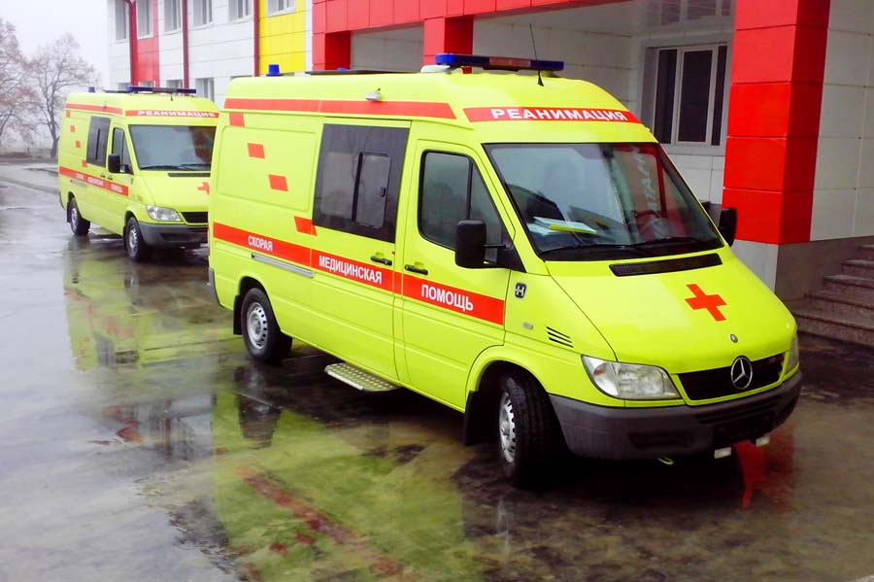

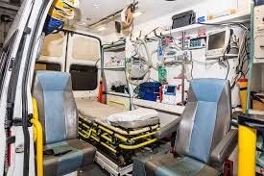

        - Наименование проекта: Улучшение организации работы скорой (неотложной) медицинской помощи населению Поставского района
        - Срок реализации проекта: 2022-2024гг.
        - Организация – заявитель предлагающая проект: Учреждение здравоохранения «Поставская центральная районная больница».
4. Задачи, планируемые к выполнению в рамках реализации проекта:
-приобретение реанимобиля для (г. Поставы);
- закупка расходного материала для медицинского оборудования находящегося в реанимобиле;
- техническое обслуживание медицинского оборудования для искусственной вентиляции легких находящееся в реамобиле;
- улучшение качества оказания медицинской помощи во время транспортировки пациентов;
- проведения лечебных мероприятий скорой медицинской помощи силами реанимационной бригады, транспортировки и мониторинга состояния пациентов на до госпитальном этапе, проведения реанимационных мероприятий в процессе транспортировки больного в лечебное учреждение и при транспортировке пациентов между лечебными учреждениями;
- соблюдение стандартов оказания помощи при транспортировке пациента;
5.Цели проекта:
проведения лечебных мероприятий скорой медицинской помощи силами реанимационной бригады, транспортировки и мониторинга состояния пациентов на догоспитальном этапе, проведения реанимационных мероприятий в процессе транспортировки пациентов в лечебные учреждения, а также между лечебными учреждениями

6. Целевая группа:
- кардиологические пациенты нуждающиеся в обследовании сосудов сердца (коронаро-ангеографии, ангиопластики и стентирования),
- неврологические пациенты, нуждающиеся в проведении компьютерной томографии головного мозга (инфаркты мозга с последующим тромболизисом и кровоизлеяния в мозг).
- пациенты с черепно-мозговой травмой для уточнения диагноза.
7.Краткое описание мероприятий в рамках проекта:
-организация работы врачей и медицинских сестер для транспортировки и сопровождения пациентов.
- осуществления во время транспортировки гемодинамическое наблюдения и необходимое лечение в пути
8.Общий объём финансирования (в долларах США) – 245642,25 $
Источник финансирования | Объём финансирования  (в долларах США) –245642,25
Средства донора | 245642,25 $ - Реанимобиль класса С
Софинансирование
9.Место реализации проекта: Республика Беларусь, Витебская область, , г. Поставы, ул.Советская 73.
10.Контактное лицо: Чекавый Владимир Николаевич - главный врач Учреждения здравоохранения «Поставская центральная районная больница» +375-29-517-27-93 priemnaya@postcrb.by

THE HUMANITARIAN PROJECT Health care institution "Postavy central regional hospital" "
1. Project Name: Improving the organization of the work of emergency (emergency) medical care to the population of Postavy.
2. Term of the project: 2022-2024
3. The applicant organization proposing the project: Health care institution "Postavy central regional hospital"
4.Tasks planned for implementation in the framework of the project:
- Acquisition of an ambulance for transporting patients over long distances more than 300 km purchase of consumables for medical equipment located in the ambulance;
- maintenance of medical equipment for artificial ventilation of the lungs located in reamobile;
- Improving the quality of medical care during patient transportation;
- carrying out medical measures of emergency medical care by the resuscitation team, transportation and monitoring of patients at the pre-hospital stage, resuscitation in the process of transporting the patient to a hospital and during transportation of patients between hospitals
- Compliance with the standards of assistance in transporting the patient.
5. Project goals:
-conducting medical measures to ambulance by the resuscitation team, transportation and monitoring of patients at the pre-hospital stage, resuscitation in the process of transporting patients to medical institutions, as well as between medical institutions.
6. Target group:
- cardiological patients in need of examination of cardiac vessels (coronary angiography, angioplasty and stenting);
- neurological patients needing a computed tomography of the brain (cerebral infarction followed by thrombolysis and hemorrhage in the brain);
- patients with traumatic brain injury to clarify the diagnosis.
7. Brief description of project activities:
-organization of the work of doctors and nurses for the transportation and maintenance of patients;
- implementation during transportation hemodynamic observation and necessary treatment on the way.
8. Total amount of financing (in US dollars) - $ 245642.25
Source of financing  district budget | Amount of funding  (in US dollars) - $ 245642.25
Donor funds | 245642.25 $-- medical care reamobile;
Co-financing
9. Project location: Republic of Belarus, Vitebsk region, Postavy city, street. Sovetskaya 73. index 211875
10. Contact person: Chekavy Vladimir Nikolaevich - Chief Physician of the Healthcare Institution "Postavy Central District Hospital" + 375-29-517-27 priemnaya@postcrb.by

